Шпильки запрессовываемые. Конструкция и размеры. Выдержка из ОСТ 4Г 0.892.006-81.
- Конструкция и размеры
  - По конструкции и в зависимости от установки шпильки разделяются на два типа:
тип I – для установки только в сквозные отверстия (черт. 1)
тип II – для установки в глухие отверстия (черт. 2)
Шпильки типа II предназначаются, в основном, для крепления наружных панелей, щитов и стенок к каркасам и в тех случаях, когда по тем или иным соображениям на лицевых плоскостях этих деталей не должны быть видны крепежные детали.
  - Конструкция, размеры и масса шпилек типа I должны соответствовать указанным на чертеже 1 и в таблице 1.
  - Конструкция, размеры и масса шпилек типа I должны соответствовать указанным на чертеже 2 и в таблице 2
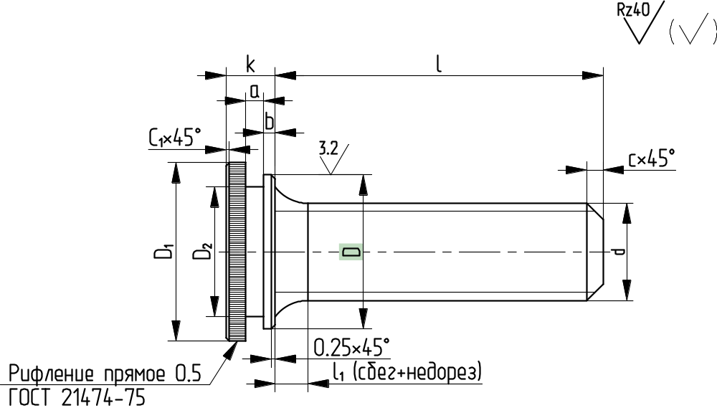
Примечание: Размер D₁ до рифления
Чертеж 1
Таблица 1
Резьба  d | D  (h11) | D₁  (h12) | D₂  (h12) | l  (h14) | k  (h12) | a | b  (h11) | l₁ | c | c₁ | Шаг резьбы | Масса, г
М2 | 3,6 | 4,5 | 2,8 | 4,0 | 1,5 | 0,5 | 0,4 | 0,8 | 0,3 | 0,20 | 0,40 | 0,33
 |  |  |  | 5,0 |  |  |  |  |  |  |  | 0,35
 |  |  |  | 6,0 |  |  |  |  |  |  |  | 0,37
 |  |  |  | 8,0 |  |  |  |  |  |  |  | 0,41
 |  |  |  | 10,0 |  |  |  |  |  |  |  | 0,45
 |  |  |  | 12,0 |  |  |  |  |  |  |  | 0,49
М2,5 | 4,0 | 5,0 | 3,3 | 4,0 | 1,5 | 0,5 | 0,4 | 0,8 | 0,3 | 0,20 | 0,45 | 0,42
 |  |  |  | 5,0 |  |  |  |  |  |  |  | 0,45
 |  |  |  | 6,0 |  |  |  |  |  |  |  | 0,48
 |  |  |  | 8,0 |  |  |  |  |  |  |  | 0,54
 |  |  |  | 10,0 |  |  |  |  |  |  |  | 0,60
 |  |  |  | 12,0 |  |  |  |  |  |  |  | 0,66
 |  |  |  | 14,0 |  |  |  |  |  |  |  | 0,72
М3 | 4,5 | 5,5 | 3,8 | 5,0 | 1,5 | 0,5 | 0,4 | 1,0 | 0,5 | 0,20 | 0,50 | 0,65
 |  |  |  | 6,0 |  |  |  |  |  |  |  | 0,70
 |  |  |  | 8,0 |  |  |  |  |  |  |  | 0,80
 |  |  |  | 10,0 |  |  |  |  |  |  |  | 0,90
 |  |  |  | 12,0 |  |  |  |  |  |  |  | 1,00
 |  |  |  | 14,0 |  |  |  |  |  |  |  | 1,10
 |  |  |  | 16,0 |  |  |  |  |  |  |  | 1,20
 |  |  |  | 18,0 |  |  |  |  |  |  |  | 1,30
М4 | 6,0 | 7,0 | 5,0 | 6,0 | 2,0 | 0,7 | 0,5 | 1,6 | 0,5 | 0,30 | 0,70 | 1,08
 |  |  |  | 8,0 |  |  |  |  |  |  |  | 1,23
 |  |  |  | 10,0 |  |  |  |  |  |  |  | 1,35
 |  |  |  | 12,0 |  |  |  |  |  |  |  | 1,49
 |  |  |  | 14,0 |  |  |  |  |  |  |  | 1,65
 |  |  |  | 16,0 |  |  |  |  |  |  |  | 1,95
 |  |  |  | 18,0 |  |  |  |  |  |  |  | 2,25
 |  |  |  | 20,0 |  |  |  |  |  |  |  | 2,45
М5 | 7,8 | 9,0 | 6,6 | 10,0 | 2,5 | 0,9 | 0,5 | 1,6 | 1,0 | 0,30 | 0,80 | 4,20
 |  |  |  | 12,0 |  |  |  |  |  |  |  | 4,70
 |  |  |  | 14,0 |  |  |  |  |  |  |  | 5,20
 |  |  |  | 16,0 |  |  |  |  |  |  |  | 5,70
 |  |  |  | 18,0 |  |  |  |  |  |  |  | 6,20
 |  |  |  | 20,0 |  |  |  |  |  |  |  | 670
 |  |  |  | 22,0 |  |  |  |  |  |  |  | 7,20
 |  |  |  | 25,0 |  |  |  |  |  |  |  | 7,90
 |  |  |  | 28,0 |  |  |  |  |  |  |  | 8,90
М6 | 9,5 | 11,0 | 8,0 | 10,0 | 3,0 | 1,1 | 0,7 | 2,0 | 1,0 | 0,30 | 1,00 | 6,10
 |  |  |  | 12,0 |  |  |  |  |  |  |  | 6,80
 |  |  |  | 14,0 |  |  |  |  |  |  |  | 7,50
 |  |  |  | 16,0 |  |  |  |  |  |  |  | 8,20
 |  |  |  | 18,0 |  |  |  |  |  |  |  | 8,90
 |  |  |  | 20,0 |  |  |  |  |  |  |  | 9,70
 |  |  |  | 22,0 |  |  |  |  |  |  |  | 10,40
 |  |  |  | 25,0 |  |  |  |  |  |  |  | 11,50
 |  |  |  | 28,0 |  |  |  |  |  |  |  | 12,60
 |  |  |  | 30,0 |  |  |  |  |  |  |  | 13,30
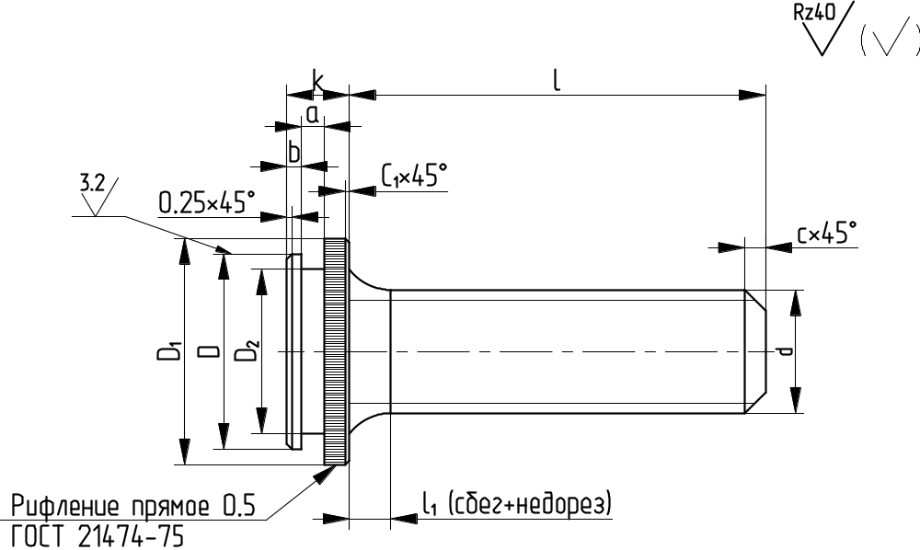
Примечание: размер D₁ до рифления
Чертеж 2
Таблица 2
Резьба  d | D  (h11) | D₁  (h12) | D₂  (h12) | l  (h14) | k  (h12) | a  (H11) | b  (h11) | l₁ | c | c₁ | Шаг резьбы | Масса, г
М2 | 3,6 | 4,5 | 2,8 | 4,0 | 1,5 | 0,5 | 0,4 | 0,8 | 0,3 | 0,20 | 0,40 | 0,33
 |  |  |  | 5,0 |  |  |  |  |  |  |  | 0,35
 |  |  |  | 6,0 |  |  |  |  |  |  |  | 0,37
 |  |  |  | 8,0 |  |  |  |  |  |  |  | 0,41
 |  |  |  | 10,0 |  |  |  |  |  |  |  | 0,45
 |  |  |  | 12,0 |  |  |  |  |  |  |  | 0,49
М2,5 | 4,0 | 5,0 | 3,3 | 4,0 | 1,5 | 0,5 | 0,4 | 0,8 | 0,3 | 0,20 | 0,45 | 0,42
 |  |  |  | 5,0 |  |  |  |  |  |  |  | 0,45
 |  |  |  | 6,0 |  |  |  |  |  |  |  | 0,48
 |  |  |  | 8,0 |  |  |  |  |  |  |  | 0,54
 |  |  |  | 10,0 |  |  |  |  |  |  |  | 0,60
 |  |  |  | 12,0 |  |  |  |  |  |  |  | 0,66
 |  |  |  | 14,0 |  |  |  |  |  |  |  | 0,72
М3 | 4,5 | 5,5 | 3,8 | 5,0 | 1,5 | 0,5 | 0,4 | 1,0 | 0,5 | 0,20 | 0,50 | 0,65
 |  |  |  | 6,0 |  |  |  |  |  |  |  | 0,70
 |  |  |  | 8,0 |  |  |  |  |  |  |  | 0,80
 |  |  |  | 10,0 |  |  |  |  |  |  |  | 0,90
 |  |  |  | 12,0 |  |  |  |  |  |  |  | 1,00
 |  |  |  | 14,0 |  |  |  |  |  |  |  | 1,10
 |  |  |  | 16,0 |  |  |  |  |  |  |  | 1,20
 |  |  |  | 18,0 |  |  |  |  |  |  |  | 1,30
М4 | 6,0 | 7,0 | 5,0 | 6,0 | 2,0 | 0,7 | 0,5 | 1,6 | 0,5 | 0,30 | 0,70 | 1,08
 |  |  |  | 8,0 |  |  |  |  |  |  |  | 1,23
 |  |  |  | 10,0 |  |  |  |  |  |  |  | 1,35
 |  |  |  | 12,0 |  |  |  |  |  |  |  | 1,49
 |  |  |  | 14,0 |  |  |  |  |  |  |  | 1,65
 |  |  |  | 16,0 |  |  |  |  |  |  |  | 1,95
 |  |  |  | 18,0 |  |  |  |  |  |  |  | 2,25
 |  |  |  | 20,0 |  |  |  |  |  |  |  | 2,45
М5 | 7,8 | 9,0 | 6,6 | 10,0 | 2,5 | 0,9 | 0,5 | 1,6 | 1,0 | 0,30 | 0,80 | 4,20
 |  |  |  | 12,0 |  |  |  |  |  |  |  | 4,70
 |  |  |  | 14,0 |  |  |  |  |  |  |  | 5,20
 |  |  |  | 16,0 |  |  |  |  |  |  |  | 5,70
 |  |  |  | 18,0 |  |  |  |  |  |  |  | 6,20
 |  |  |  | 20,0 |  |  |  |  |  |  |  | 670
 |  |  |  | 22,0 |  |  |  |  |  |  |  | 7,20
 |  |  |  | 25,0 |  |  |  |  |  |  |  | 7,90
 |  |  |  | 28,0 |  |  |  |  |  |  |  | 8,90
М6 | 9,5 | 11,0 | 8,0 | 10,0 | 3,0 | 1,1 | 0,7 | 2,0 | 1,0 | 0,30 | 1,00 | 6,10
 |  |  |  | 12,0 |  |  |  |  |  |  |  | 6,80
 |  |  |  | 14,0 |  |  |  |  |  |  |  | 7,50
 |  |  |  | 16,0 |  |  |  |  |  |  |  | 8,20
 |  |  |  | 18,0 |  |  |  |  |  |  |  | 8,90
 |  |  |  | 20,0 |  |  |  |  |  |  |  | 9,70
 |  |  |  | 22,0 |  |  |  |  |  |  |  | 10,40
 |  |  |  | 25,0 |  |  |  |  |  |  |  | 11,50
 |  |  |  | 28,0 |  |  |  |  |  |  |  | 12,60
 |  |  |  | 30,0 |  |  |  |  |  |  |  | 13,30
  - Материал и покрытие втулок должны соответствовать указанным в таблице 3.
Таблица 3
Класс прочности по ГОСТ 1759.4-87 | Марка материала | Покрытие |  |  |  | Обозначение (общее) материала и покрытия
Класс прочности по ГОСТ 1759.4-87 | Марка материала | Вид | Шаг резьбы, мм | Обозначение по  ГОСТ 9.306-85 | Обозначение по  ГОСТ 1759.0-87 | Обозначение (общее) материала и покрытия
10.9 | сталь 30ХГСА | цинковое, хроматированное | до 0.45 включ | Ц3.хр | 01 | 109.30ХГСА.013
10.9 | сталь 30ХГСА | цинковое, хроматированное | от 0,5 до 0,75 включ | Ц6.хр | 01 | 109.30ХГСА.016
10.9 | сталь 30ХГСА | цинковое, хроматированное | от 0,8 и выше | Ц9.хр | 01 | 109.30ХГСА.019
10.9 | сталь 30ХГСА | цинковое, кадмированное | до 0.45 включ | Кд3.хр | 02 | 109.30ХГСА.023
10.9 | сталь 30ХГСА | цинковое, кадмированное | от 0,5 до 0,75 включ | Кд6.хр | 02 | 109.30ХГСА.026
10.9 | сталь 30ХГСА | цинковое, кадмированное | от 0,8 и выше | Кд9.хр | 02 | 109.30ХГСА.029
6.6 | сталь 45 | цинковое, хроматированное | до 0.45 включ | Ц3.хр | 01 | 66.013
6.6 | сталь 45 | цинковое, хроматированное | от 0,5 до 0,75 включ | Ц6.хр | 01 | 66.016
6.6 | сталь 45 | цинковое, хроматированное | от 0,8 и выше | Ц9.хр | 01 | 66.019
6.6 | сталь 45 | цинковое, кадмированное | до 0.45 включ | Кд3.хр | 02 | 66.023
6.6 | сталь 45 | цинковое, кадмированное | от 0,5 до 0,75 включ | Кд6.хр | 02 | 66.026
6.6 | сталь 45 | цинковое, кадмированное | от 0,8 и выше | Кд9.хр | 02 | 66.029
Примечания.
- Установка шпилек из стали 45 класса прочности 6.6 допускается только на шасси из алюминиевого сплава Амц и по согласованию с потребителем.
- Применение кадмиевого покрытия допускается в технически обоснованных случаях по согласованию со службой главного конструктора.
- Для шпилек, обрабатываемых на станках-автоматах, допускается замена стали 30ХГСА на сталь 25Х13Н32.
  - В технических требованиях сборочных чертежей должно быть введено указание о запрессовке по примеру:
Шпильку поз. … запрессовать по ОСТ 4Г 0.892.006-81.
- Технические требования
  - Шпильки должны изготавливаться в соответствии требованиями настоящего стандарта и ГОСТ 1759.0-87.
  - Резьба шпилек и поля допусков резьбы под металлические покрытия по РД 107.70.001-89. В технически обоснованных случаях с разрешения стандарта предприятия допускается применение других стандатизованных полей допусков.
  - В местах сопряжения одной поверхности с другой под прямым углом допускаются закругления или фаски до 0,1 мм.
  - Твердость каждой партии шпилек, одновременно подвергнутых термообработке, должна быть подтверждена образцом-"свидетелем".
  - Гальваническое покрытие шпилек должно быть без повреждений, отслоений, вздутий и соответствовать требованиям ГОСТ 9.301-86.
  - Водородная хрупкость шпилек, возникающая в процессе нанесения гальванического покрытия, должна быть снята в соответствии с ОСТ 107 460 092.001-86.
  - При установке шпилек рекомендуется выдерживать расстояния от края панели до оси отверстия не менее 1,5D₁.
ПРИЛОЖЕНИЕ 1
Рекомендуемое
Размеры отверстий и толщина панелей для установки шпилек
Для шпилек типа I | Для шпилек типа II
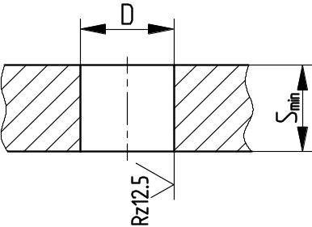 | 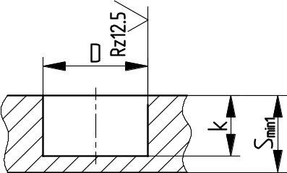
Края отверстий не притуплять и фаски не делать.
Резьба шпильки | D (H11) | S_{min} | S_{min1} | K, min (H12)
M2 | 3,6 | 1,5 | 2,5 | 1,7
M2,5 | 4,0 | 1,5 | 2,5 | 1,7
M3 | 4,5 | 1,5 | 2,5 | 1,7
M4 | 6,0 | 2,0 | 3,0 | 2,2
M5 | 7,8 | 2,5 | 3,5 | 2,7
M6 | 9,5 | 3,0 | 4,0 | 3,2
Примечание. При выполнении отверстий под шпильки типа II допускается конусность от выхода инструмента.
ПРИЛОЖЕНИЕ 2
Рекомендуемое
Установка шпилек на панели
Установка шпилек типа I
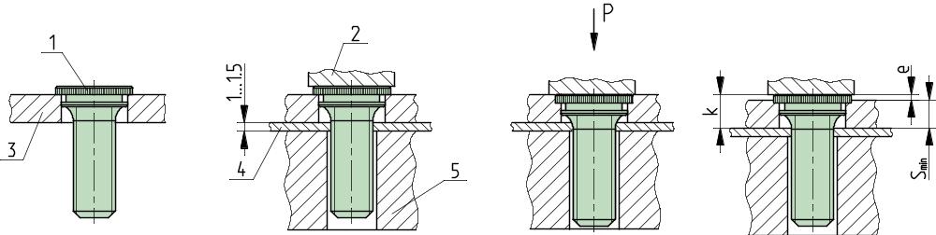
1 – шпилька; 2 – устройство нажимное (сталь, тв. 49…53 HRC_{Э}); 3 – панель; 4 – подложка (материал сталь, твердость 49…53 HRC_{Э} – при запрессовкешпилек в панель из стали, латуни и материала марки Д16; алюминиевый сплав Д16Т – при запрессовке шпилек в панель из материала марки АМц); 5 – опора (сталь)
Допускается зазор е не более 0,15 мм в случае, если S_{min} менее размера k.
Примечание. Размер k – смотри на чертежах 1 и 2 и в таблицах 1 и 2; размер S_{min} смотри приложение 1.
Установка шпилек типа II
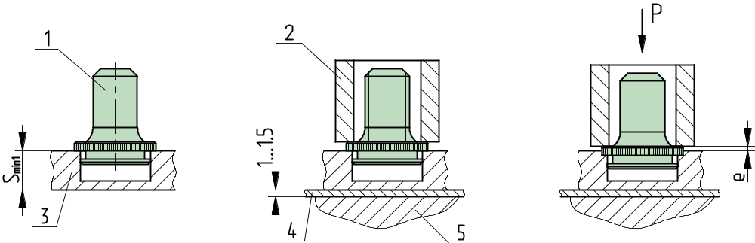
1 – шпилька; 2 – устройство нажимное (сталь, тв. 48…52 HRC_{Э}); 3 – панель; 4 – подложка (материал сталь, твердость 48…52 HRC_{Э} – при запрессовкешпилек в панель из стали, латуни и материала марки Д16; алюминиевый сплав Д16Т – при запрессовке шпилек в панель из материала марки АМц); 5 – опора (сталь)
Допускается зазор е не более 0,15 мм.
ПРИЛОЖЕНИЕ 3
Справочное
Сведения о прочности узла "шпилька-панель"
Результаты испытаний на прочность узла "шпилька-панель" под нагрузкой
Шпильки типа I
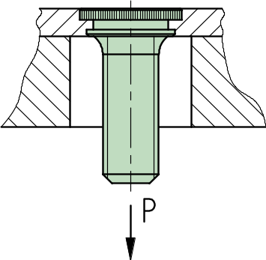 | Резьба шпильки | Минимальное усилие разрушения плат из АМц, кгс
 | М2 | 176
 | М2,5 | 176
 | М3 | 202
 | М4 | 346
 | М5 | 500
 | М6 | 780
Шпильки типа II
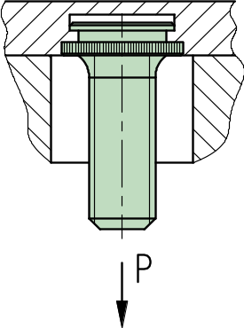 | Резьба шпильки | Минимальное усилие разрушения плат из АМц, кгс
 | М2 | 77
 | М2,5 | 90
 | М3 | 98
 | М4 | 196
 | М5 | 248
 | М6 | 372
ПРИЛОЖЕНИЕ 4
Справочное
Допустимая статическая нагрузка на шпильки типа II
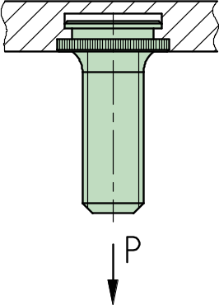 | Резьба шпильки | Нагрузка P, кгс
 | М2 | 25
 | М2,5 | 30
 | М3 | 30
 | М4 | 50
 | М5 | 80
 | М6 | 120

